# 1、已反馈的

### 2019121014工厂取衣时，物流扫码提：未查到该条码信息

### 2019121203商品档案，配件信息保存不了

### 2019121101商品档案保存报错（原有档案修改后）

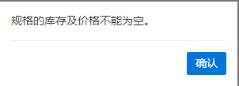

新建档案没问题

### 2019120900没有开启规格的商品，设置库存后保持不了，也无法上架

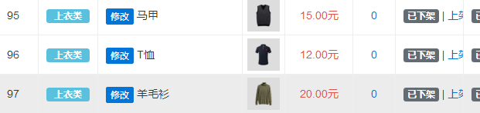

### 2019120902 商家端多账号为开通

如果微信审核通不过，要改交接方案

### 2019110603 商品列表 1行显示3列

|  |  |  |  |  |  |
| --- | --- | --- | --- | --- | --- |
| 商户端 | 商品列表 |  | 1.jpg | 改为一行显示3个商品  你说后台可以设置，我没看到？ |  |

### 2019110100物流端 明细显示

|  |  |  |  |  |  |
| --- | --- | --- | --- | --- | --- |
| 物流端 | 首页 | 不显示明细 |  | 左图：  “未收5件”、  “送洗中2件”  等红色框中位置的数字部分点击后打开如下页面：  **未收衣服：**   * 周五便利店 2件 * 中昂超市 1件 * 芙蓉兴盛 2件   点击其中一行，可直接显示衣服列表，可在【查询】界面显示 | 2019-11-05已反馈 |

### 2019121202商户端--》我的订单—》退款 后，物流端没有收到审核

同时，商户端订单找不到了, 要求可以看到被退款的订单。商户端退款是需要写备注

### 2019121201各门店佣金比例在哪设置？

# 2、未反馈的

### 2019120901 商品金额允许为0

### 2019123001商户端状态缺少【送达】

下图为 Pc端状态 与商户端状态 对比， 商户端的“送达”状态用【待取】标识，放在已完成前

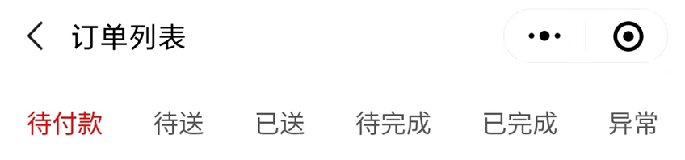

# 3、20191218日 协商内容

|  |  |
| --- | --- |
| C:\Users\Administrator\Desktop\微信图片_20200103114750.jpg | 说明：第1条：在下文有要求描述（见2019110101处）  第2条：扫码方式参考【交工厂】环节  第3条：见2019123008  第4点：见2019123006，后台显示的详情包括：条码，上传的图片（详情里展示） |

### 2019110101 商户端 订单支付方式

|  |  |  |  |  |  |  |
| --- | --- | --- | --- | --- | --- | --- |
| 编号 | 端口 | 位置 | 问题描述 | 截图 | 调整要求 | 状态 |
|  | 商户端 | 接件 | 生成订单 时，未出现二微码供用户扫描支付 | 微信图片_20191107120718 | 左图的弹窗内容如下：  二维码  用户小程序扫码支付  店主代付  如果是用户扫描支付，订单自动过去用户手机号。  如果用户没有手机，店主点“店主代付”出现用户名和手机号，如下图：  用户名选填  手机号  确认 | 2019-11-07已反馈 |

### 2019123005 PC后台订单管理中批量导出

|  |  |  |  |  |  |  |  |  |  |  |  |  |  |  |  |  |  |  |  |  |  |  |  |  |  |  |  |  |  |  |  |  |  |  |  |  |  |  |  |  |  |  |  |  |  |  |  |  |  |
| --- | --- | --- | --- | --- | --- | --- | --- | --- | --- | --- | --- | --- | --- | --- | --- | --- | --- | --- | --- | --- | --- | --- | --- | --- | --- | --- | --- | --- | --- | --- | --- | --- | --- | --- | --- | --- | --- | --- | --- | --- | --- | --- | --- | --- | --- | --- | --- | --- | --- |
| 订单管理中批量导出功能，如下：    导出内容修改如右表—》  （原有内容保留） | |  |  | | --- | --- | | 干洗明细表内容 | | |  |  | | **字段** | **说明** | | 条码 |  | | 子条码 | 配件条码 | | 主单号 |  | | 下单门店 |  | | 实付金额 |  | | 用户昵称 |  | | 手机号 |  | | 下单时间 |  | | 下单人 | 门店账号 | | 收衣时间 | 物流人员从门店收走污衣的时间 | | 收衣人 | 物流人员名 | | 送洗时间 | 物流人员将污衣交给工厂时间 | | 送洗人 | 物流人员名 | | 完洗时间 | 物流人员将完洗净衣从工厂取走的时间 | | 完洗取件人 | 物流人员名 | | 打包时间 | 打包时打印标签的时间 | | 打包人 | 物流人员名 | | 派件到店时间 | 物流人员将干净衣物送到门店的时间 | | 派件人 | 物流人员名 | | 用户取衣时间 |  | | 洗衣工厂名 |  | |

### 2019123006订单管理中商品信息

|  |
| --- |
|  |
| 对象名均用正式的注册名，不用昵称，显示如下：  收衣点：周五便利店 物流员：唐华 工厂：众一洗衣厂 条码：7029011  用户名（ID）：张三（18523516599） 这里的姓名为洗衣用户姓名（或昵称）+手机号 显示：条码 |
|  |

|  |
| --- |
| 2019123007订单查询项查询项 增加：【条码】 |
| |  | | --- | |  |  |  | | --- | |  | |

### 2019123008 物流端【我】-》【查询订单】中，界面样式参考【工厂取衣】界面

也就是说，可以输入条码后查询，查询结果显示订单详情（下方提到的“物流员订单里加图片”也是在这里添加），添加后，商户端和用户可以看到，详情里标志不同端增加的图片，如：商家端增加的图片显示“2019-12-31 11:30 商家上传”

### 2019123009 物流端【打包】

|  |  |
| --- | --- |
| 打包  扫码  条码  开启手动输入  7029111已打印！ 用户13523516599  他的其他衣服：   * **西装 7029112 2019-12-30** * **毛领 7029113 2019-12-29** | 扫码部分参考【工厂取衣】  扫码后不用确认，直接打印标签，同时在下方显示该用户的信息（如左图所示），“他的其他衣服”是指同一用户的其他已从工厂完洗取回且还没打包的衣服信息（商品名， 条码， 完洗日期） |